2018-06-15

Lägesrapport för projektuppdrag angående gemensam rutin för avvikelserapportering i samverkan

Bakgrund
2015 startade ett arbete med syfte att se över möjligheten att sluta faxa avvikelser mellan huvudmännen och istället använda en IT-baserad lösning. Arbetet initierades av Fyrbodals kommunalförbund. VGR-IT blev projektledare för uppdraget. I arbetet ingick även specialistkompetens från koncernkontoret, representanter från Vårdsamverkan Fyrbodal, Fyrbodals kommunalförbund och Melleruds kommun. Arbetet resulterade i ett projektförslag.
Ett lösningsförslag (IT-stöd) finns nu framtaget som ska beaktas i ett länsgemensamt arbete kring avvikelsehantering i samverkan.

Uppdragets syfte
- Skyndsamt få en högre patientsäkerhet genom att etablera gemensam rutin och IT-stöd för avvikelsehantering i samverkan, där nuvarande manuella fax-rutiner med personuppgifter ersätts.
- Effektivisera hanteringen av avvikelser. Det ska vara enkelt att rapportera avvikelserna och följa processtegen i avvikelsehanteringen
- Lärprocess - Möjliggöra utveckling av verksamheter och vård genom en effektiv och gemensam avvikelsehantering och därmed ökat förbättringsarbete.

Parter
Avvikelsehantering i samverkan berör Regionen, kommuner, primärvård (både närhälsa och privata vårdgivare) samt patient och anhöriga. (I diskussion framkom att det är viktigt att se primärvården som en part).

Utdrag ur Avtal - Avvikelser
Principer för avvikelsehantering gäller för Hälso- och sjukvårdsavtalet och dess underavtal.
Detta innebär att:
Varje vårdgivare har rutiner för att identifiera, dokumentera och rapportera negativa händelser och tillbud. Här avses avvikelser från åtaganden enligt denna överenskommelse och gemensamma rutiner. Respektive vårdsamverkansområde ansvarar för att gemensam rutin för avvikelsehantering finns framtagen.
Rutinen ska beskriva ärendegång och tidsramar för återkoppling och åtgärder. Från respektive delregionalt vårdsamverkansområde ska en rapport redovisas regelbundet till Vårdsamverkan Västra Götaland, VVG. Rapporten ska redovisa de mest frekventa avvikelserna, och identifierade systembrister enligt anvisningar från VVG. Rapporten ska även innehålla redovisade åtgärder lokalt/delregionalt samt förslag på åtgärder för hantering på regional nivå.

Genomförda aktiviteter
- Inledande telefonmöten med ansvariga på VSV
- Sätt samman arbetsgrupp
Deltagare - Vårdsamverkan, Privata vårdgivare, Sjukhus, Kommun, VästBus, Regionen.
- Informationssida med projektsamanställningar och dokumentation från workshops på vastkom.se/avvikelse
- 2 workshops – en kring rutinen och en kring IT-stödet
- Elevhälsan är kontaktad och kommer att delta i nästa steg
- Granskat rapporter från VSV för att få en samlad bild av nuläget.
- Jämfört befintliga rutiner och blanketter.
- Genomfört 5 mindre workshops kring behovet. (Inte SIMBA)
- Genomfört 2-3 Skype möten med Jurist och Systemförvaltare

Uppdrag - Ta fram länsgemensam rutin för avvikelsehantering

- Sammanställa nuvarande rutiner för avvikelsehantering i samverkan, identifiera skillnader och likheter.

Nuvarande rutiner för avvikelsehantering i samverkan är identifierade genom granskning av skriftliga rutiner och muntlig genomgång på workshop med representanter från samtliga delregionala vårdsamverkansområden. En framträdande skillnad är att det inom länet finns olika blanketter för rapportering av avvikelser och att dessa har tagits fram inom respektive vårdsamverkansområde utan övergripande samsyn om inrapporteringsdata. I processerna för ärendehantering finns generella likheter oberoende av verksamhet. När en avvikelse inkommer passerar den genom en eller två mellanhänder innan den når utredningsansvarig verksamhet. Svar till rapportör går tillbaka genom samma mellanhänder. Dessa mellanhänder är olika beroende på verksamhet och kan till exempel vara MAS, chef eller medarbetare på vårdsamverkan. Generella erfarenheter från representanter från delregionala vårdsamverkansområden är att rapporteringsgraden är låg, det är mycket manuellt arbete, det är långa svarstider, sammanställning av rapporter för uppföljning är manuella, det saknas tydligt uppdrag för avvikelsehantering och systematiskt uppföljningsansvar.

- Kartlägg och beskriv inom vilka områden av HoS-avtalet som avvikelserapportering skett.
Omfattning enligt avtalet
- Följsamhet till avtal – fokus på uppföljningsområden enligt anvisningar.
- Uppföljning av ramavtal om läkarmedverkan.
- Uppföljning av länsöverenskommelse personer med psykisk funktionsnedsättning och personer med missbruk.
- Uppföljning av rutinen för samordnad vård- och omsorgsplanering, SVPL.
- Övriga gemensamma rutiner enligt anvisning.
Avvikelserapportering sker i huvudsak inom Informationsöverföring, vårdplanering och läkemedel. De mest frekventa avvikelserna berör SVPL, läkemedel, vård och behandling, organisation regler och resurser, remiss och provsvar samt informationsöverföring. Inom VästBus sker avvikelserapportering enligt en länsgemensam rutin.

- Föreslå en ny gemensam rutin för avvikelsehantering i samverkan
Ny gemensam rutin har diskuterats i arbetsgruppen. Förutsättningar för hantering av avvikelser varierar något beroende på verksamhet. Målet är att rapportering görs av den person som uppmärksammat en avvikelse eller ett tillbud. (Avisering skickas automatiskt till rapportör samt överordnad tex chef eller MAS.) Berörd enhet utreder avvikelse och ger förslag på åtgärd samt återkopplar till rapportör och överordnad, inom utsatt tid. (IT-stödet stödjer processen genom automatisk påminnelse om utredning dröjer.) Genom IT-stödet tas rapporter ut för att underlätta uppföljning och fortsatt förbättringsarbete.

Förslag på ny rutin tas fram i samband med genomförandet av piloten.

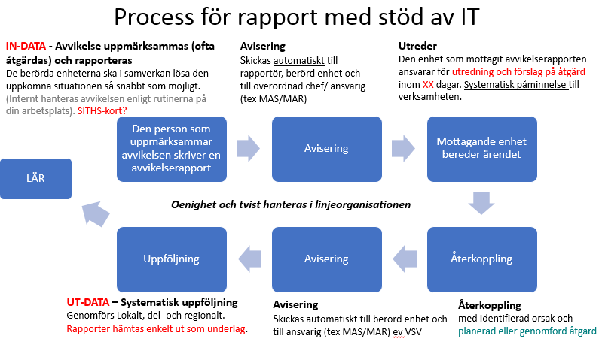
Bild 1: Principbild för processkarta
- Beskriv övergripande konsekvenser för hur organisationernas egna rutiner hanteras i relation till de i samverkan
Intern hantering av avvikelser varierar beroende på organisation men också på verksamhetens storlek. Arbetsgruppen har framhållit vikten av att skilja mellan interna avviklerser och de i samverkan. Det är även viktigt att avvikelser där flera parter ingår kan lyftas och diskuteras i ett större sammanhang. Inget dubbelarbete bör dock ske för de avviklerser som sker i samverkan. Hos merparten pågår lokalt ett ständigt förbättringsarbete utifrån avvikelser och incidenter samt genom händelseanalyser. Hur den länsgemensamma rutinen eventuellt kan påverka eller stödja interna rutinen tydliggörs först när ny rutin är framtagen.

- Föreslå ett IT-baserat stöd som kan motsvara rutinen MedControl ska beaktas som alternativ
MedControl PRO från Munkeby Systems AB föreslås som IT-baserat stöd dels då det är ett inarbetat system i VGR med ett stort antal användare vilket innebär minskade kostnader och utbildningsinsatser och dels för att det finns en framtagen lösning som kan erbjudas kommuner och privata vårdgivare.
Användande av MedControl PRO kräver idag ett VGR-id för åtkomst till systemet. Lösningen som Munkeby kan erbjuda oss är att skapa åtkomst för alla vårdgivare med SITHS-kort och HSA-id, vilket öppnar upp för att vårdgivare utanför VGR kan rapportera och följa ärenden i MedControl PRO. Inga licenser behövs för vårdgivare utanför VGR.
Lösningen fungerar enbart i de fall där ena parten i en avvikelse är en sjukvårdsverksamhet inom VGR och innebär då följande:
- Samtliga vårdgivare inom Västra Götaland med HSA-id och SITHS-kort kan rapportera avvikelser i vårdsamverkan i MedControl PRO
- Rapporterande part kan digitalt följa ett ärende genom att logga in i ”sitt” ärende i MedControl PRO
- Rapporterande part får digital återkoppling när en utredning är klar

Följande är inte möjligt:
- VGR kan digitalt inte följa hur ett ärende hanteras hos extern part (för detta krävs att extern part har ett eget digitalt avvikelsehanteringssystem som kan prata med MCP)
- Hantera avvikelser i MedControl PRO utan att VGR är en av parterna i avvikelsen. Exempelvis kan kommun och privata vårdgivare inte använda MedControl PRO om avvikelsen enbart rör samverkan dem emellan.
  - För att lösa dessa två punkter krävs att vårdgivare har egna licensavtal med Munkeby Systems AB.

För alla vårdaktörer utanför VGR innebär en ny rutin med MedControl PRO som IT-lösning följande:
- Fortsatt manuell hantering, inklusive eventuell faxhantering, mellan vårdgivare där VGR inte är en part i avvikelseärendet.

- Arbete med avvikelser i två olika system, när VGR är en part i avvikelsen; lokalt system och MedControl PRO.

För alla vårdaktörer inom VGR innebär en ny rutin med MedControl PRO som IT-lösning följande:
- Enbart digital hantering av avvikelser, till skillnad från idag där rutinen är att faxa eller skicka avvikelser per post till parter utanför VGR.

- ETT system för avvikelsehantering

Genom planerad pilot kommer förslag på anpassningar i MedControl PRO att tas fram för att bättre stödja processen. Anpassningar kan exempelvis vara ”fasta fält” för att stödja en kvalitativ statistik som underlag till det systematiska förbättringsarbetet.

Sammanfattning av förslag till gemensamt system efter workshop
Gemensam plattform föreslås där alla har behörighet att arbeta med avvikelser helt digital. Det ska vara enkelt att rapportera in avvikelser genom kryss-bara inmatningsformulär (liknande samsa). Systemet ska ersätta all avvikelsehantering som berör rutiner och avtal i samverkan. Kopplingen till SAMSA lyftes där avvikelsehanteringen ett eventuellt uthopp föreslås.
Synpunkter/önskemål på systemet
- SITHS/eFOS bör användas som inloggning för alla parter.
- Systemet ska generera unika ärendenummer.
- Viktigt med gemensamma mallar, rapporter mm
- Tvingande fält för snabbare hantering och tydligare händelsebeskrivning
- Ett beslutstöd/”filter” ska hantera ärendeflödet beroende på typ av avvikelse (skulle till exempel kunna bli en lex-maria-ärende).
- Kontroll som avgör om det är en avvikelse.
- Guidelines som underlättar rapportering: Du går in, registrerar och får stöd i att fylla i.
- Avisering skickas till berörd enhet men du ska även kunna avboka dig från att få mail och i stället gå in rutinmässigt i systemet.
- I systemet ska även utredning genomföras
- Söka på sökord tex läkemedel och avdelning
- Det ska finnas möjlighet att få ut statistik, gärna i självgenerade rapporter.
- Ev. ska patienter själva kunna gå in i systemet och registrera klagomål

- Beakta juridiska krav och riskbedöma dessa utifrån syfte och verksamhetens behov
Några juridiska krav har inte konstaterats. Processen följs av juridisk kompetens som påtalar vikten av att beakta hanteringen av personuppgifter.

- Föreslå modell för lärandeprocess i samverkan
VVG sätter tydliga mål och mått för hur förbättringsarbetet kring avvikelser i samverkan ska ske.
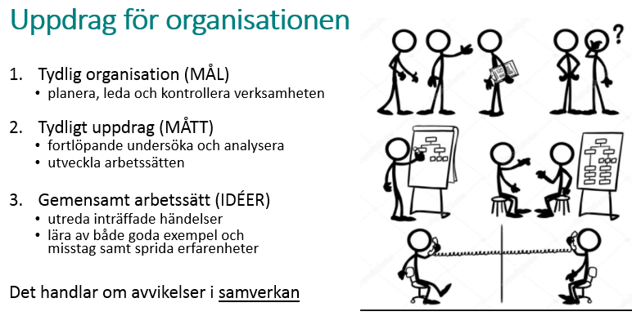
Genom ett gemensamt arbetssätt rapporteras och bereds ärenden och förslag på förbättringar på lokal nivå. Uppföljning i samverkan sker dels på delregional nivå genom Vårdsamverkansområden men även på regional nivå för att ta tillvara på goda exempel och förslag på förbättringar. En beredande funktion kan behöva organiseras inför VVG.
PDSA-cykeln kan användas för att testa och introducera förändringar.
Via en Beredningsgrupp analyseras rapporter och idéer samt förslag till förbättringar för ett gemensamt förbättringsarbete.
- Utvärdera rutin inklusive IT-stöd i en delregional implementering (pilot)
En pilot i två delar planeras att genomföras så snart som möjligt för utvärdering av rutin och IT-stöd. (Se bilaga Projektavstämning och beslutspunkt). Innan piloten är påbörjad är det dessutom svårt att i detalj föreslå en ny rutin eftersom flera vårdinstanser inte har erfarenhet av ett digitalt system för avvikelsehantering. Detta medför att man ”pratar olika språk” i samband med diskussioner om hur en ny rutin kan se ut. För att samtliga delregionala vårdsamverkansområden ska kunna nå en samsyn behöver vi alla ha samma kunskap om hur ett digitalt avvikelsehanteringssystem kan se ut.
En orsak till att piloten är framflyttad är dels en brist i systemet som medför att kommuner eller privata vårdgivare inte kan arbeta i MedControl PRO men också på vissa oklarheter inför bemanningen. I ett första steg kommer piloten att genomföras i en testmiljö för att utvärdera och ge förslag på eventuella förbättringar/ förändringar. Om allt faller väl ut kommer en kort pilot att genomföras i skarp miljö inför kommande breddinförande.

Fortsatt arbete - Piloten omfattar
Test av föreslagen rutin
Test och utveckling av i IT-system i testmiljön
Kontrollera hela kedjan från rapport till utvärdering / uppföljning
Kontrollera att underlag för uppföljning nås enkelt (rapporter)
Juridiska förutsättningar
Se över behov av utbildning, checklistor mm
Förslag på organisation för fortsatt arbete
Föreslå eventuella förbättringar i rutin och IT-stöd
Kommunikationsaktiviteter
Utreda och ge förslag på administrativt stöd.
Förslag till breddinförande
Projektavslut
Slutrapport med förslag på fortsatt arbete
Beslut om fortsättning

Ett nära samarbete med VVG bör inledas för att om möjligt följa och stödja ett eventuellt framtagande av anvisningar kopplat till avtalet.

- Föreslå länsgemensamt implementeringsprojekt för vårdhuvudmännen
Förslag på länsgemensam implementering tas fram i pilotfasen.

